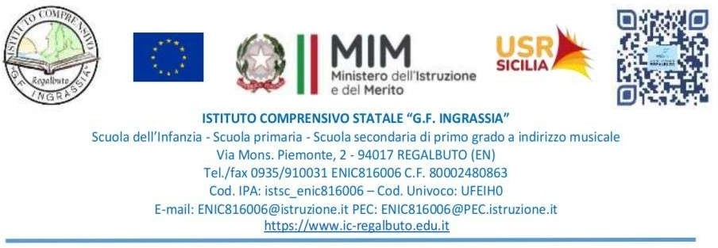

RELAZIONE GRUPPO DI SUPPORTO PIANO ESTATE
Docente: COGNOME e Nome

Fondi Strutturali Europei Programma Nazionale “Scuola e competenze” 2021-2027 Priorità 01 - Scuola e competenze (FSE+) Fondo Sociale Europeo Plus Obiettivo specifico ESO4.6 Azione A4.A Sotto azione ESO4.6. A.4.A -Avviso Prot. 59369 19/04/2024, FSE+, Percorsi educativi e formativi per il potenziamento delle competenze, l’inclusione e la socialità nel periodo di sospensione estiva delle lezioni negli anni scolastici 2023-2024 e 2024- 2025, emanato nell’ambito della Priorità 01 del Programma Nazionale “Scuola e Competenze (FSE+)” 2021-2027
Codice progetto: ESO4.6.A4.A-FSEPNSI-2024-109
Titolo del progetto: INSIEME PIU' FORTI
CUP E54D24001160007

La/Il sottoscritta/o nata/o a ( ) il e residente a ( ) in via/piazza , avendo partecipato alla realizzazione del progetto “Piano estate” come da dettagli sopra riportati, consapevole delle sanzioni penali nel caso di dichiarazioni non veritiere o uso di atti falsi richiamate dall’art. 76 del D.p.R. 445 del 28 Dicembre 2000,

RELAZIONA
sull’attività svolta al di fuori del proprio orario di servizio, come da dettaglio riportato nel time sheet allegato.
COGNOME E NOME
INCARICO | Docente del gruppo di supporto
ATTIVITA’ | Attività di supporto tecnico operativo per la corretta esecuzione del progetto

- DESCRIZIONE E CONTENUTI DELL’ATTIVITÀ SVOLTA
(Breve descrizione degli obiettivi prefissati in qualità di componente del gruppo di supporto e della tipologia di attività effettivamente svolte)

- CONCLUSIONI (gradimento, criticità, punti di forza, ecc)
Descrivere i principali risultati ottenuti e l’impatto del progetto sugli studenti e sulla comunità scolastica. Evidenziare eventuali difficoltà incontrate durante la realizzazione del progetto e proporre suggerimenti per future iniziative

Ischia, data Nome e Cognome

